**INTRODUCCIÓN**

En la actualidad se considera que las computadoras tienen 5 generaciones que se han desarrollado desde el año 1946 hasta el día de hoy.

La distinción que tienen entre si las computadoras de cada generación es que conforme el paso del tiempo ha evolucionado adquiriendo mejores características cómo mayor velocidad, mayor espacio de almacenamiento, menor consumo y la creatividad y practicidad que han adquirido sus diseños.

A pesar de los grandes avances que ha tenido la computadora a lo largo del tiempo, se especula que llegaremos al punto en el que los procesos de innovaciones serán más lentos en medida de que nos acerquemos a los límites físicos de la tecnología.

**CLASIFICACIÓN DE LAS GENERACIONES**



**ANTECEDENTES A LAS GENERACIONES DE LA COMPUTADORA**

Las computadoras surgieron por la necesidad que tenían las personas de realizar cálculos, que llevo al resultado de la invención de distintas máquinas para calcular.

En el año 3,000 a.c. se inventó el ábaco, que puede considerarse cómo el primer antecedente histórico que ha tenido la computadora.

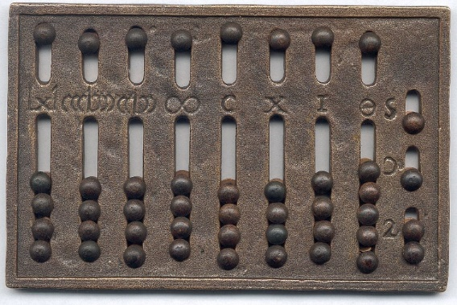 FIGURA 1: Ábaco en el año 3,000 a.c.

Fue hasta el siglo XVII que se hizo el primer avance importante para la historia de los computadores con las primeras máquinas de calcular mecánicas construidas por B. Pascal entre 1642 y 1643 y la otra construida por G. Leibnitz en 1674.

Posteriormente en el siglo XIX Charles Babbage quien es considerado como el padre de las computadoras, ideo la máquina analítica, la cual podría ser capaz de ejecutar cualquier operación matemática automáticamente. Contaba con una unidad de almacenamiento, una unidad de procesamiento, una unidad de entrada de datos y otra de salida, y de cierta manera su diseño aun prevalece en las computadoras modernas.

En realidad, la Máquina Analítica no es una única máquina física, sino más bien una serie de diseños en los cuales Babbage estuvo trabajando hasta su muerte en 1871. Sin embargo, el concepto de esta máquina era sorprendente.

La Máquina Analítica se la programaba con el uso de tarjetas perforadas. Se podían poner programas en estas tarjetas de forma que las personas sólo tenían que crear el programa inicial, y luego se ubicaban en la máquina para que se ejecutaran. La máquina estaba pensada para emplear muchas características que luego se usaron en computadoras modernas, como ser el control secuencial, ramificación y ciclos, y hubiera sido la primera máquina en ser un sistema de Turing Completo. Y recordemos, toda esta máquina era completamente mecánica.

Pese a que la idea de Babbage no fue concretada, H. Aiken se inspiró en la máquina analítica de Babbage para crear los computadores electromagnéticos Harvard Mark I (1944) y Mark II (1947) basados en relés.

Pero en esa época había muchas otras personas sorprendentes. Entre ellas estaba Ada Lovelace, una mujer matemática que logró comprender las ideas de Babbage y creó un programa para su (inexistente) Máquina Analítica. Este programa hubiera podido calcular los [números de Bernoulli](http://es.wikipedia.org/wiki/N%C3%BAmeros_de_Bernoulli). Debido a este trabajo, se considera a Ada Lovelace como el primer programador de computadoras de la historia.

**PRIMERA GENERACIÓN**: **LAS VÁLVULAS DE VACÍO.**

La válvula termoiónica, también llamada válvula electrónica, válvula de vacío, tubo de vacío o bulbo, es un componente electrónico utilizado para amplificar, conmutar, o modificar una señal eléctrica mediante el control del movimiento de los electrones en un espacio "vacío" a muy baja presión, o en presencia de gases especialmente seleccionados.

En 1904 la válvula de vacío fue patentada por Sir Ambrose Fleming, él tenía en mente utilizarla para mejorar las comunicaciones de radio.

En ese entonces las computadoras mecánicas contaban con una gran dificultad la cual era que no se podía aumentar la velocidad que está utilizaba para procesar los cálculos.

La primera generación de computadoras dio inicio gracias a las válvulas de vacío ya que fueron un paso adelante en la mejora de las computadoras tanto en la velocidad para realizar los cálculos, cómo en la certeza de los resultados obtenidos.

Un dato interesante es que durante la segunda guerra mundial los ingleses tenían bien guardado a “Colossus”, la que es considerada la primera computadora completamente electrónica del mundo. Colossus tenía cómo función descifrar los mensajes secretos de los nazis.

En el año de 1946 donde se denomina el inicio de la primera generación de computadoras, J.P. Eckert y J.W. Mauchly presentaron al mundo la primera computadora electrónica de propósito general: la ENIAC (Electronic Numerical Integrator and Calculator).

La computadora ENIAC era programable y la programación se hacia con la ayuda de cables y conmutadores.

Para la entrada de datos se utilizaban las conocidas tarjetas perforadas, obviamente no todo era perfecto algunos de los principales inconvenientes con los que contaba la computadora ENIAC era la muy limitada capacidad de almacenamiento con la cual contaba y también la gran y tediosa tarea de programación con la cual se debía de liar.